附件：红河州考生上传审核材料操作指引

小程序操作指引

进入“证照家”微信小程序
方式1：打开微信扫一扫“证照家”小程序码

方式2：在微信搜索框输入“证照家”搜索（注意是小程序，不是公众号）
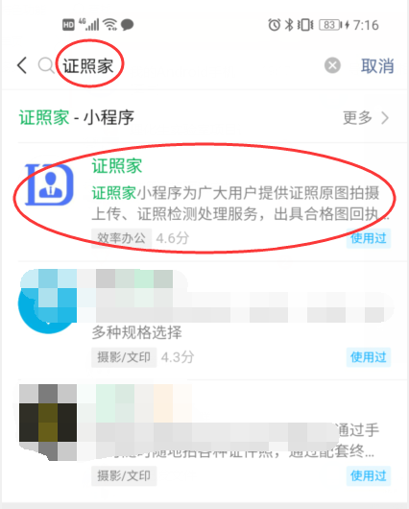

在证照家首页点击“教师资格面试审核”后在城市选择入口页面选择“红河”考区
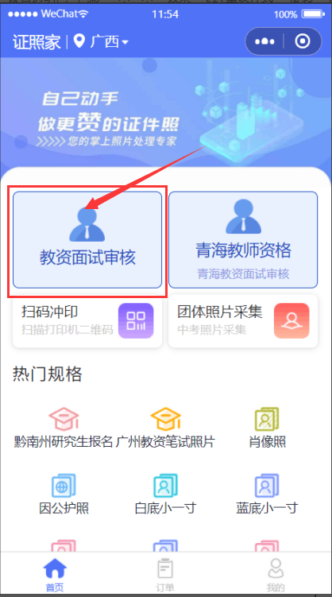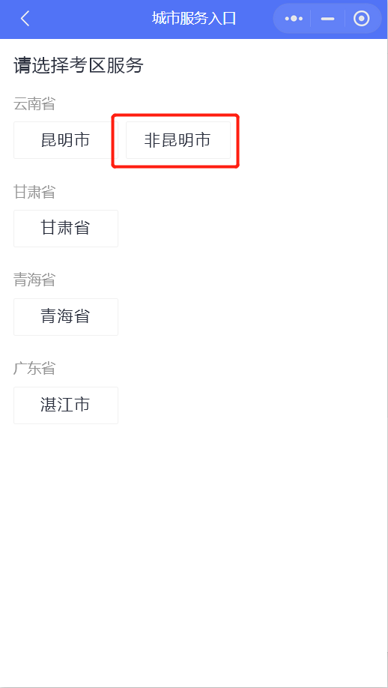

注册与登录
点击登录页的“还没有账号？点击注册”链接，进入注册页面，按页面上的要求填写注册信息。登录时，须输入证件号、密码，以及验证码。
【注意：请先登录中国教师资格网http://ntce.neea.edu.cn进行网上报名后，再于本页面注册】
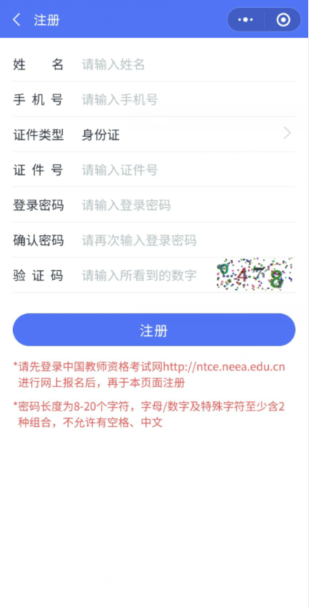

若忘记登录密码，可点击登录页的“忘记密码？”链接，重置密码。

选择考生类型
点击选择一种考生类型，在校生或非在校生：

在校生学籍码验证
- 在校生需输入学信网学籍验证码，非在校生无需输入学信网学籍验证码。
- 在校生可点击“如何获取验证码？”查看如何从学信网获取学籍网验证码的示例截图，请务必输入正确的学籍网验证码。
- 在校生若因特殊情况无法提供学籍验证码，请点击“无法提供验证码？”进行下一步操作。
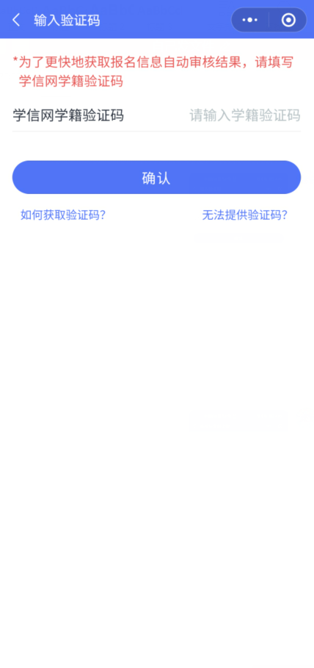

资料上传
在校生：请上传学信网上的教育部学籍在线验证报告，无学籍在线验证报告者，请务必上传就读学校教务处出具的在籍学籍证明。
非在校生：请上传昆明考区域范围证明材料（如：户籍材料、居住证、工作证明等其中之一）、毕业证书，以及云南省公告要求提供的各类学历认证报告之一。
以上所述资料，均以图片格式上传。
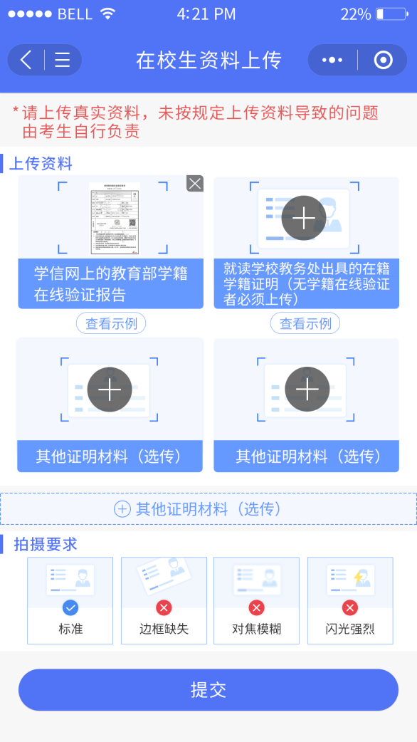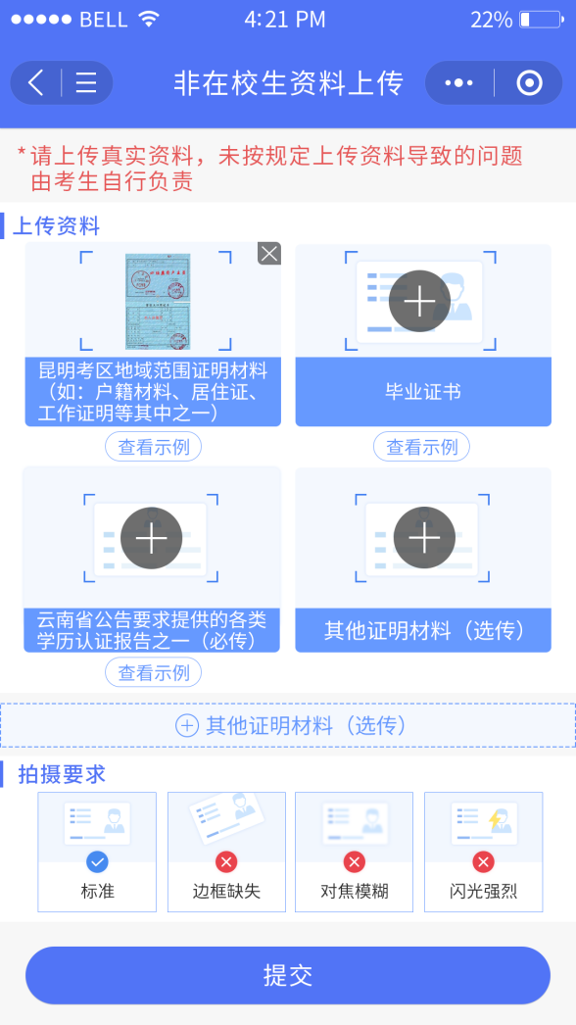

审核结果
提交资料后，请耐心等待审核结果。
